Hướng dẫn kê khai thủ tục TK1,TK3, D03, D05
- Hướng dẫn kê khai tờ khai TK1-TS
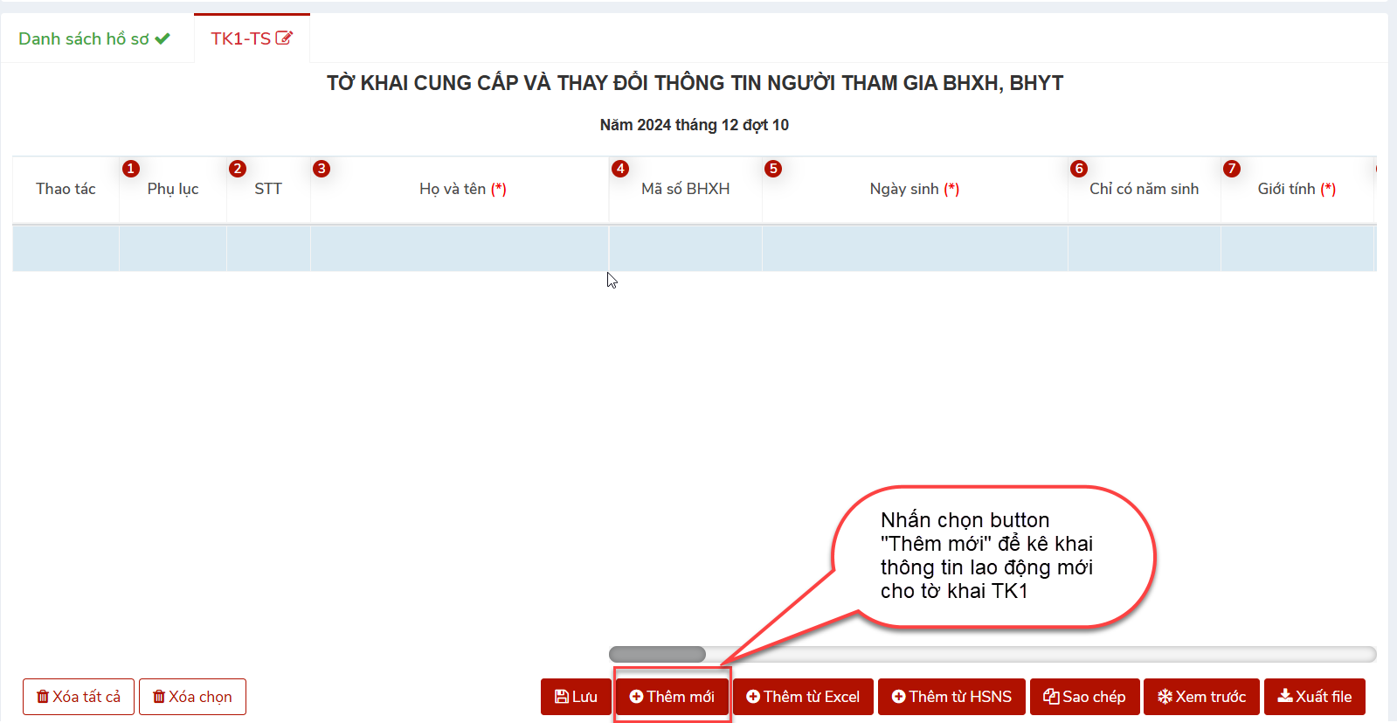
** Nhấn chọn button “Thêm mới” để thực hiện mở màn hình thêm mới lao động vào tờ khai TK1
- Họ và tên: Nhập họ và tên người lao động kê khai thủ tục.
- Mã số BHXH: Nhập mã số BHXH nếu đã có, bỏ trống trường này nếu không có Mã số BHXH.
- Ngày, tháng, năm sinh: Nhập ngày, tháng, năm sinh của người lao động kê khai
+ Chọn combobox là “Năm” : chỉ điền năm sinh
+ Chọn combobox là “Tháng/Năm”: điền tháng và năm sinh
+ Chọn combobox là “Đầy đủ”: điền đầy đủ cả ngày, tháng, năm sinh của người lao động
- Giới tính: Nhấn combobox để lựa chọn giới tính
- Quốc tịch: Nhấn combobox để lựa chọn quốc tịch
- Dân tộc: Nhấn combobox để lựa chọn dân tộc
- Số CCCD/ĐCCN/Hộ chiếu: Ghi số căn cước công dân/chứng minh nhân dân/định danh cá nhân của người tham gia được cơ quan có thẩm quyền cấp
- Tỉnh, thành phố khai sinh: Nhấn combobox để lựa chọn tỉnh, thành phố trong danh sách
- Quận, huyện khai sinh: Nhấn combobox để lựa chọn quận, huyện trong danh sách ( kê khai tỉnh, thành phố xong hiện thị danh sách quận huyện của tỉnh thành phố kê khai)
- Xã, phường khai sinh: Nhấn combobox để lựa chọn xã, phường trong danh sách ( kê khai tỉnh/ thành phố, quận/ huyện xong hiện thị danh sách xã/phường)
- Địa chỉ khai sinh: Nhập địa chỉ khai sinh của người lao động kê khai
- Tỉnh đăng ký địa chỉ liên hệ nơi nhận: Nhấn combobox để lựa chọn tỉnh, thành phố trong danh sách để đăng ký địa chỉ liên hệ
- Huyện đăng ký địa chỉ liên hệ nơi nhận: Nhấn combobox để lựa chọn huyện trong danh sách ( kê khai tỉnh xong hiện thị danh sách huyện của tỉnh đăng ký)
- Xã đăng ký địa chỉ liên hệ nơi nhận: Nhấn combobox để lựa chọn xã, phường trong danh sách ( kê khai tỉnh, huyện xong hiện thị danh sách xã đăng ký)
- Địa chỉ nhận hồ sơ: điền đầy đủ thông tin địa chỉ nơi sinh sống/ đang sinh sống ( cơ quan BHXH sẽ gửi trả sổ BHXH, thẻ BHYT hoặc kết quả giải quyết thủ tục hành chính khác)
- Tỉnh/Thành phố nơi khám chữa bệnh: Nhấn chọn combobox để lựa chọn tỉnh, thành phố trong danh sách để chọn tỉnh khám chữa bệnh
- Nơi đăng ký khám chữa bệnh ban đầu: Nhấn chọn combobox lựa chọn bệnh viện trong danh sách bênh viên tương ứng với tỉnh thành phố khám chữa bệnh đã chọn
- Họ tên cha/mẹ/người giám hộ: chỉ nhập trong trường hợp kê khai cho trẻ em dưới 6 tuổi (với trường hợp này thì bỏ qua không cần nhập)
- Mã số hộ gia đình: Nhập Mã số hộ gia đình đã được BHXH cung cấp, trường hợp chưa có thì để trống.
- Số điện thoại liên hệ: Nhập số điện thoại liên hệ của nhân viên.
- Email: Nhập Email của nhân viên.
- Nội dung thay đổi: trường hợp Tăng mới thì để trống
- Hồ sơ kèm theo: Nhập vào tên tài liệu đính kèm nếu có.
- Là chủ hộ: không cần tích chọn với trường hợp đã có Mã số BHXH rồi.
+ Trường hợp không có mã số BHXH, danh sách thành viên trong phụ lục không có chủ hộ, thì khi tích là chủ hộ thông tin nhân viên được đẩy vào thông tin chủ hộ và danh sách thành viên, trong danh sách thành viên nhân viên có mối quan hệ là chủ hộ.
+Trường hợp không có Mã số BHXH, danh sách thành viên trong phụ lục đã có chủ hộ, thì khi tích chọn là chủ hộ thì Bật lên thông báo "Dữ liệu Phụ lục đã có thông tin chủ hộ. Vui lòng kiểm tra lại dữ liệu”- Đồng ý thì bật lên form Phụ lục. Đóng thì tắt thông báo. Không insert hay update thông tin nhân viên vào phụ lục
- Nhận bản giấy: tích chọn để nhận bản thông tin kê khai bằng giấy ) sẽ được BHXH gửi về địa chỉ nhận kê khai
+ Tỉnh nhận bản giấy: Nhấn combobox để lựa chọn tỉnh, thành phố trong danh sách để nhận bản kê khai giấy
+ Huyện nhận bản giấy: Nhấn combobox để lựa chọn huyện trong danh sách ( kê khai tỉnh xong hiện thị danh sách huyện của tỉnh đăng ký)
+ Xã nhận bản giấy: Nhấn combobox để lựa chọn xã, phường trong danh sách ( kê khai tỉnh, huyện xong hiện thị danh sách xã đăng ký)
+ Địa chỉ nhận hồ sơ: điền đầy đủ thông tin địa chỉ nơi sinh sống/ đang sinh sống ( cơ quan BHXH sẽ gửi trả hồ sơ giấy cho người lao động đã kê khai)
-Không tích chọn Nhận bản giấy thì sẽ mặc định là “Nhận bản điện tử” ( không cần kê khai thông tin Tỉnh/Huyện/Xã/Địa chỉ nhận bản giấy)
- Sau khi nhập liệu đầy đủ các thông tin trong tờ khai TK1 xong >> Nhấn “Lưu” để thực hiện ghi lại thông tin đã kê khai
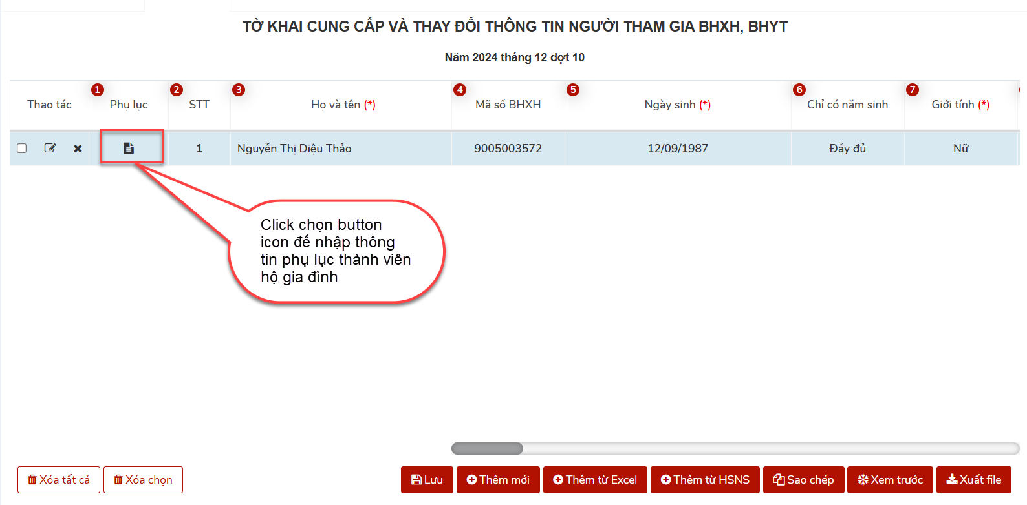

- Phụ lục: Phụ lục này mục đích để cung cấp thông tin về thành viên trong gia đình của nhân viên được báo tăng mới. Đối với trường hợp thông tin chưa đủ chưa chính xác thì thực hiện kê khai phần này.
Nhấn vào link “Phụ lục”>> trên form thông tin nhập các thông tin của chủ hộ và thành viên trong hộ gia đình của nhân viên:
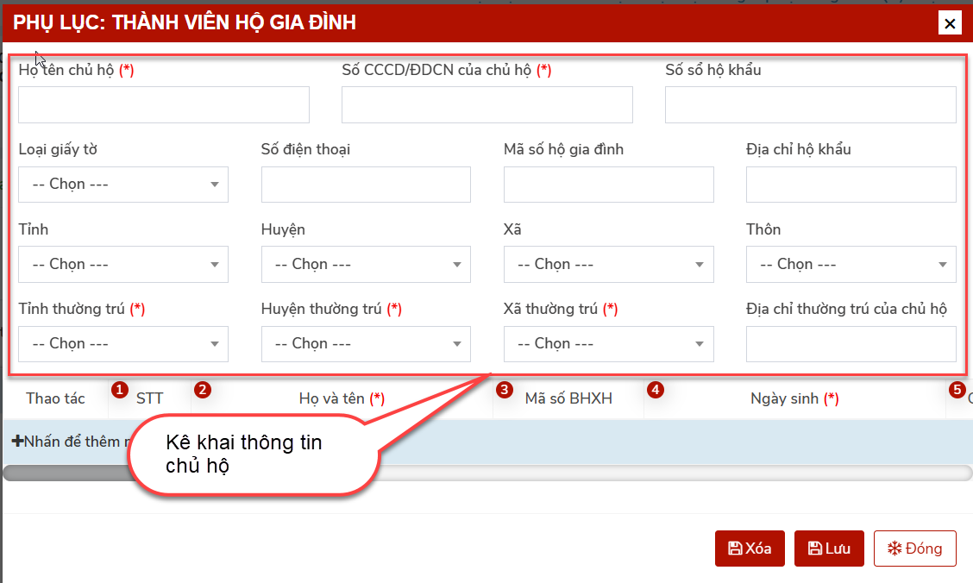
- Họ và tên chủ hộ: Nhập họ tên chủ hộ
- Số CCCD/ĐDCN của chủ hộ: Ghi số căn cước công dân/chứng minh nhân dân/định danh cá nhân của chủ hộ được cơ quan có thẩm quyền cấp
- Số Sổ hộ khẩu/ số sổ tạm trú: Nhập thông tin số sổ theo sổ hộ khẩu hoặc giấy tạm trú.
-Loại giấy tờ: chọn loại giấy tờ theo combobox
-Số điện thoại: Nhập số điện thoại của chủ hộ
-Mã số hộ gia đình: Nhập mã số hộ gia đình của chủ hộ
- Địa chỉ hộ khẩu: Nhập địa chỉ hộ khẩu của chủ hộ
-Tỉnh: chọn tỉnh hộ khẩu của chủ hộ
-Huyện: chọn huyện theo hộ khẩu của chủ hộ
-Xã: chọn xã theo hộ khẩu của chủ hộ
-Thôn: chọn thôn theo hộ khẩu của chủ hộ
- Tỉnh thường trú: Nhấn chọn combobox danh sách tỉnh mà người chủ hộ đang thường trú
- Huyện thường trú: Nhấn chọn combobox danh sách huyện mà người chủ hộ đang thường trú
- Xã thường trú: Nhấn chọn combobox danh sách xã mà người chủ hộ đang thường trú
- Địa chỉ thường trú của chủ hộ: Nhập thông tin địa chỉ đang thường trú của chủ hộ
-- Kê khai thông tin thành viên gia đình
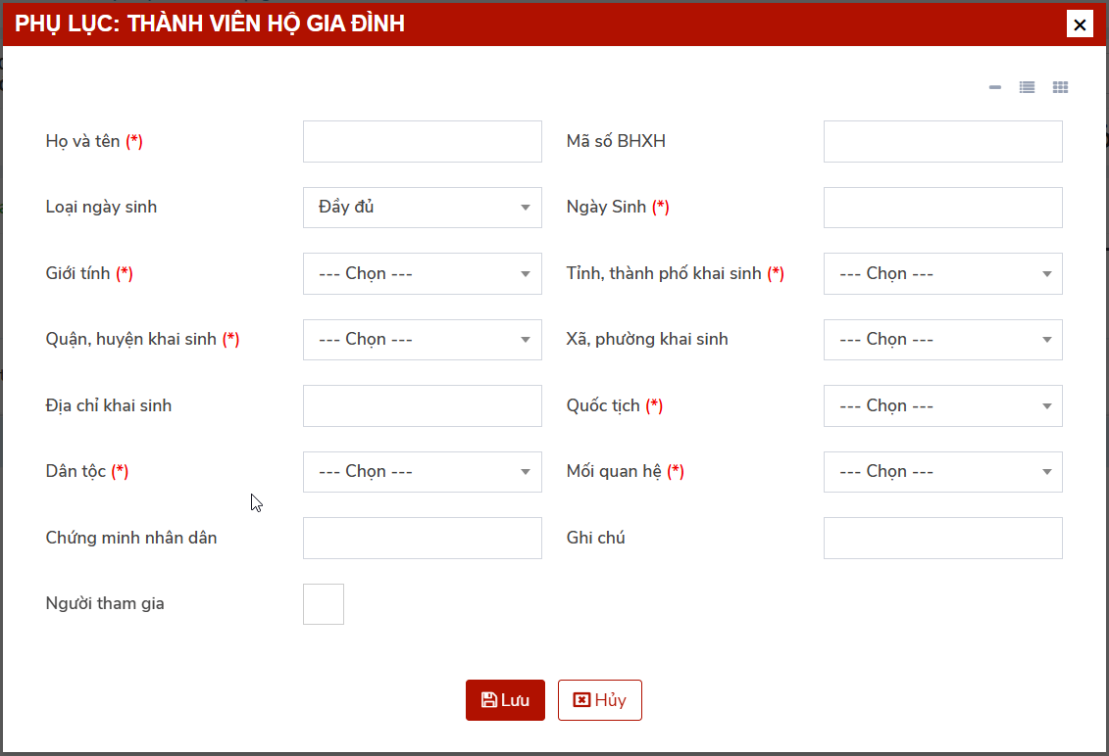
-Họ và tên: Nhập họ tên của thành viên trong gia đình
-Mã số BHXH: Nhập mã số BHXH (nếu có) của thành viên trong hộ gia đình
-Ngày, tháng, năm sinh: Nhập ngày/tháng/năm sinh của người lao động
+ Nếu chỉ có năm sinh: thì vẫn nhập đúng định dạng dd/MM/yyyy. Nhưng nhập Ngày/tháng là bất kỳ, Năm nhập chính xác theo chứng minh thư.
+ Nếu chỉ có “Tháng/năm sinh”: thì vẫn nhập đúng định dạng dd/MM/yyyy, nhưng “ngày”nhập ngày bất kỳ, “Tháng/Năm”nhập chính xác theo chứng minh thư.
+ Nếu có đầy đủ ngày tháng năm sinh: thì nhập đúng định dạng dd/MM/yyyy và nhập đúng dữ liệu như trên chứng minh thư.
- Chỉ có năm sinh: có 3 lựa chọn cho ngày tháng năm sinh cho nhân viên. Thông tin ngày tháng năm sinh này sẽ dựa vào chứng minh thư nhân dân của nhân viên:
+ Nếu Nhân viên chỉ có năm sinh: thì chọn trong combobox là “Năm”
+ Nếu nhân viên chỉ có “Tháng/ Năm sinh”: thì trong combobox chọn “Tháng/Năm”
+ Nếu nhân viên có đầy đủ ngày tháng năm sinh thì có thể để trống hoặc chọn trong combobox là “Đầy đủ”.
- Giới tính: chọn trong combobox
- Tỉnh/thành phố khai sinh: chọn tỉnh thành phố khai sinh của thành viên.
- Quận,huyện khai sinh: Chọn huyện khai sinh của thành viên.
- Xã, phường khai sinh: chọn xã/phường khai sinh của thành viên.
- Mối quan hệ: chọn mối quan hệ của thành viên với chủ hộ trong combobox.
- Chứng minh nhân dân: nhập số chứng minh nhân dân của thành viên.
- Ghi chú: nhập ghi chú thông tin nếu có
- Người tham gia: chọn xem thành viên có là người tham gia BHXH hay không.

- Hướng dẫn kê khai tờ khai D03-TS
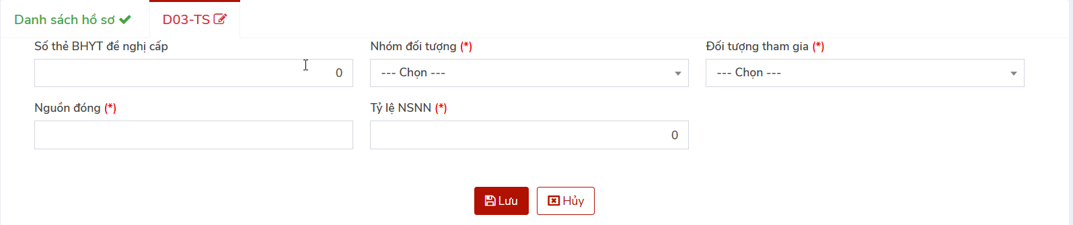
- Số lượng thẻ BHYT đề nghị cấp: phần mềm tự count theo số lượng nhân sự nhập trên tờ khai có “Phương án” là “Tăng mới”
- Lương cơ sở: Tự động lấy thông tin trong mục “Thông tin đơn vị”. Bắt buộc trên tờ khai này phải nhập mức lương có sở theo quy định.
- Nhóm đối tương tham gia: Chọn trong combobox, mục đích để phần mềm có thể tự động điền số tiền theo từng đối tượng lao động theo quy định của BHXH VN đã được chọn và khi gửi hồ sơ sang BHXH thì phần mềm nghiệp vụ của BHXH VN sẽ tính tiền theo công thức đã được thiết lập sẵn trên phần mềm
- Đối tượng tham gia: chọn đối tượng tham gia
- Hình thức tính: Chọn hình thức trong combobox (Chỉ áp dụng với đối tượng hộ gia đình)
- Nguồn đóng: nhập thông tin nguồn đóng
- Tỷ lệ NSNN: điền tỷ lệ phần trăn được ngân sách nhà nước hỗ trợ cho người kê khai
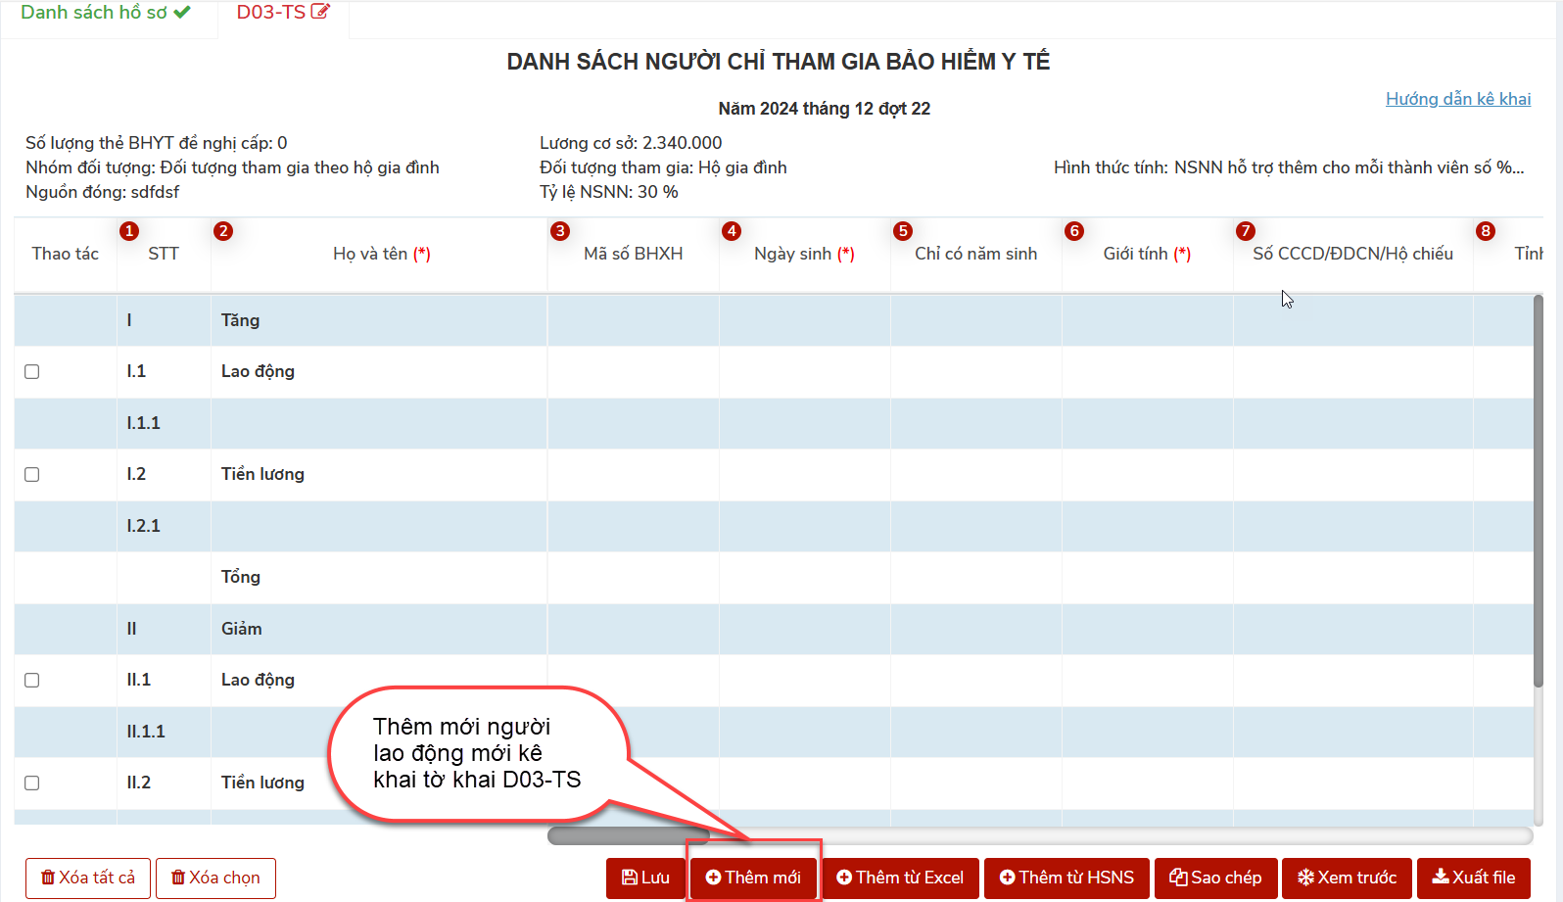
- Họ và tên: Nhập họ và tên của người lao động kê khai thông tin
- Mã số BHXH: Nhập Mã số BHXH nếu có
- Ngày sinh: Nhập ngày/tháng/năm sinh của người lao động
+ Nếu chỉ có năm sinh: thì vẫn nhập đúng định dạng dd/MM/yyyy. Nhưng nhập Ngày/tháng là bất kỳ, Năm nhập chính xác theo chứng minh thư.
+ Nếu chỉ có “Tháng/năm sinh”: thì vẫn nhập đúng định dạng dd/MM/yyyy, nhưng “ngày”nhập ngày bất kỳ, “Tháng/Năm”nhập chính xác theo chứng minh thư.
+ Nếu có đầy đủ ngày tháng năm sinh: thì nhập đúng định dạng dd/MM/yyyy và nhập đúng dữ liệu như trên chứng minh thư.
- Chỉ có năm sinh: có 3 lựa chọn cho ngày tháng năm sinh cho nhân viên. Thông tin ngày tháng năm sinh này sẽ dựa vào chứng minh thư nhân dân của nhân viên: + Nếu Nhân viên chỉ có năm sinh: thì chọn trong combobox là “Năm”
+ Nếu nhân viên chỉ có “Tháng/ Năm sinh”: thì trong combobox chọn “Tháng/Năm”
+ Nếu nhân viên có đầy đủ ngày tháng năm sinh thì có thể để trống hoặc chọn trong combobox là “Đầy đủ”.
- Giới tính: chọn trong combobox
- Số CCCD/ĐDCN/Hộ chiếu: Điền số căn cước công dân, số định danh cá nhân, số hộ chiếu của người lao động tham gia kê khai
- Mã tỉnh đang sinh sống: Nhấn chọn combobox danh sách tỉnh thành chọn tỉnh thành đang sinh sống
- Mã huyện đang sinh sống: Nhấn chọn combobox danh sách huyện chọn huyện đang sinh sống
- Mã xã đang sinh sống: Nhấn chọn combobox danh sách xã đang sinh sống
- Địa chỉ đang sinh sống: nhập thông tin về địa chỉ sinh sống của người tham gia kê khai
- Tỉnh đăng ký khám chữa bệnh: chọn tình nơi đăng ký khám chữa bệnh
- Bệnh viện đăng ký khám chữa bệnh: chọn bệnh viện đăng ký khám chữa bệnh
- Số biên lai: nhập số biên lại thu tiền
- Biên lai, ngày tham gia: Nhập ngày thu tiền
- Tỷ lệ NSĐP: Nhập tỷ lệ ngân sách địa phương hỗ trợ nếu có.
- Tỷ lệ hỗ trợ khác: Nhập tỷ lệ hỗ trợ khác của các cá nhân, tổ chức nếu hỗ trợ theo tỷ lệ. Nhập tỷ lệ hỗ trợ thì bỏ trống Số tiền hỗ trợ khác.
- Số tiền hỗ trợ khác: Nhập số tiền hỗ trợ khác của các cá nhân, tổ chức nếu hỗ trợ số tiền cụ thể.
- Tỷ lệ % được miễn giảm (Chỉ Áp dụng cho hộ gia đình) (Chỉ phục vụ hỗ trợ tính cột Tiền lương, trợ cấp hoặc số tiền đóng, KHÔNG gửi sang BHXH). Ví dụ: người thứ 1 trong gia đình nhập 0, người thứ 2 trong gia đình nhập 30, người thứ 3 nhập 40, người thứ 4 nhập 50, từ người thứ 5 trở đi thì nhập 60 (Quyết định 595)
- Từ ngày: nhập ngày bắt đầu thời hạn sử dụng thẻ BHYT
- Số tháng đóng: Nhập số tháng đóng BHYT của người lao động
- Mã số nhân viên thu: Ghi mã số nhân viên thu(chỉ áp dụng đối với tổ chức dịch vụ thu BHXH tự nguyện, BHYT).
- Mức đóng BHYT:
+ Nếu chọn “Đối tượng được ngân sách nhà nước hỗ trợ 100%”(thông thường là các đối tượng: trẻ em dưới 6 tuổi, người có công với cách mạng, người nghèo, người già…): Không nhập phần mềm tự động điền 1
+ Nếu chọn “Đối tượng được ngân sách nhà nước hỗ trợ một phần mức đóng hoặc đối tượng tự đóng” (Thông thường là các đối tượnghọc sinh, sinh viên, ….): phần mềm tự điền dữ liệu là mức lương cơ sở tại thời điểm mua. Có thể nhập giá trị khác mức lương cơ sở.
+ Nếu chọn “Tham gia theo hộ gia đình”: khi nhập tỷ lệ % miễn giảm sẽ được tự động tính theo công thức Tiền lương, trợ cấp hoặc số tiền đóng = Mức lương cơ sở tại thời điểm mua * (100% - % miễn giảm). HOẶC tính và nhập vào giá trị bằng công thức sau: Tiền lương, trợ cấp hoặc số tiền đóng= Mức lương cơ sở tại thời điểm mua * (100% - Tỷ lệ miễn giảm theo hộ gia đình)
- Ghi chú: nhập thông tin ghi chú nếu cần
- Phương án: chọn phương án Ví dụ: Báo tăng chọn phương án “Tăng mới”, Báo tăng lương chọn phương án “Điều chỉnh lương”, Báo giảm chọn phương án “Giảm hẳn”, …
- Mức hưởng:
+ CC, TE: mức 1
+ CK, CB, KC, HN, DT, DK, XD, BT, TS: mức 2
+ HT, TC, CN: mức 3
+ DN, HX, CH, NN, TK, HC, XK, TB, NO, CT, XB, TN, CS, XN, MS, HD, TQ, TA, TY, HG, LS, PV, HS, SV, GB, GD: mức 4
+ QN, CA, CY: mức 5
- Vùng sinh sống: chọn mã vùng sinh sống
- Phòng ban: Nhập thông tin phòng ban của người lao động
- “Xuất Tk1”: để thực hiện chuyển dữ liệu từ D03 sang TK1

- Hướng dẫn kê khai tờ khai D05-TS
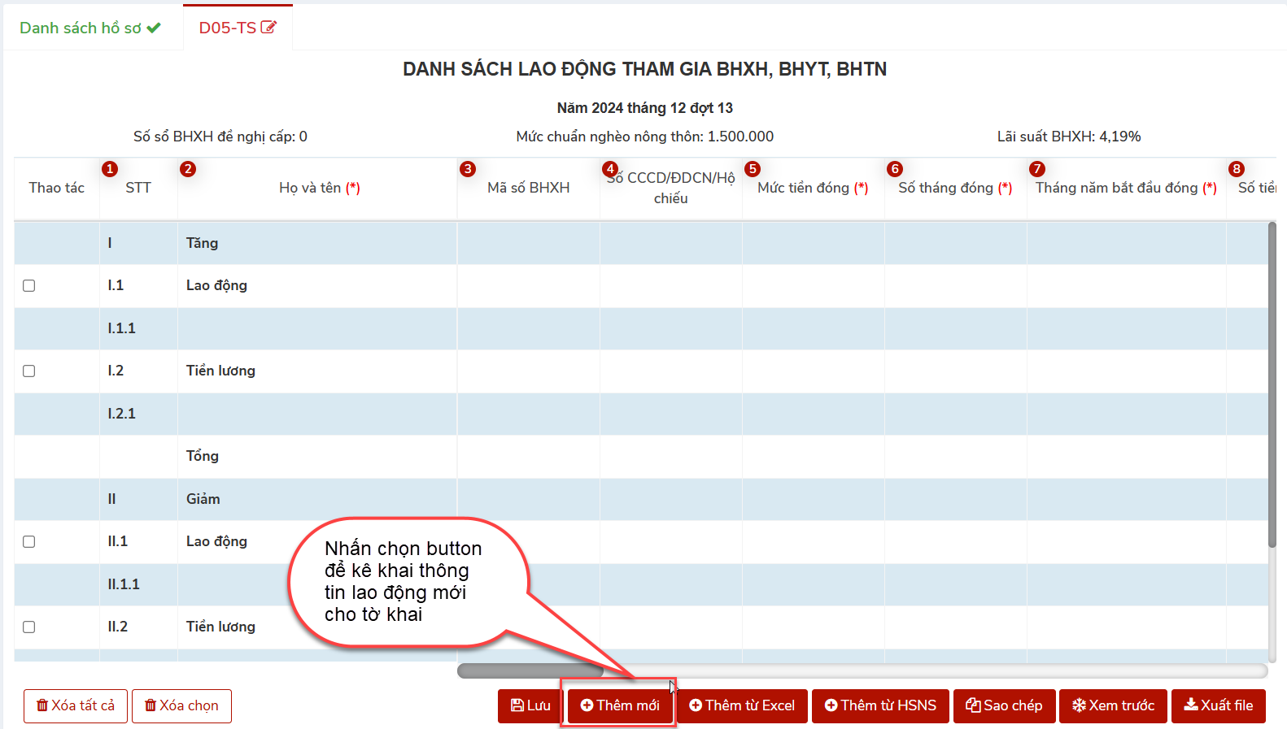
- Loại hồ sơ: lựa chọn loại hồ sơ phù hợp để kê khai lao động
- Họ và tên: Nhập tên người tham gia BHXH tự nguyện
- Mã số BHXH: Nhập mã số BHXH của người tham gia (nếu có)
- Số CCCD/ĐDCN/Hộ chiếu: Ghi số căn cước công dân/chứng minh nhân dân/định danh cá nhân của người tham gia được cơ quan có thẩm quyền cấp
- Mức tiền đóng: Nhập vào số tiền cần căn cứ đóng
- Số tháng đóng: Nhập vào số tháng đóng của người tham gia BHXH tự nguyện.
- Tháng, năm bắt đầu đóng: Nhập chọn tháng/năm bắt đầu tham gia BHXH tự nguyện.
- Số biên lai: Ghi số biên lai thu tiền hoặc số văn bản phê duyệt đối tượng có hiệu lực.
- Ngày biên lai: Ghi ngày biên lai thu tiền hoặc ngày văn bản phê duyệt đối tượng có hiệu lực.
- Số tiền tự đóng: Hệ thống tự tính (=Mức tiền đóng x Số tháng đóng x 22% - Số tiền NSNS hỗ trợ -Số tiền NSĐP hỗ trợ - Số tiền hỗ trợ khác).
- Số tiền NSNS hỗ trợ: Nhập vào số tiền được nhà nước hỗ trợ. - Tổng số tiền đóng: Hệ thống tự tính (=Mức tiền đóng x Số tháng đóng x 22%)
- Ghi chú: Nhập vào thông tin cần ghi chú.
- Phương án: Nhấn chọn từ danh 1 phương án
- Tỷ lệ đóng= 100% - Tỷ lệ NSNN hỗ trợ
- Tỷ lệ NSNN hỗ trợ đóng: Nhập vào tỷ lệ ngân sách nhà nước hỗ trợ việc đóng.
- Hệ số đóng BHXY tự nguyện: mặc định là 1
- Phương án: Nhấn chọn phương thức đóng phù hợp
- Tỷ lệ ngân sách địa phương: Nhập Tỷ lệ % ngân sách địa phương hỗ trợ thêm (trường hợp địa phương hỗ trợ theo mức tiền cụ thể thì để trống).
- Số tiền ngân sách địa phương: Nhập số tiền ngân sách địa phương hỗ trợ thêm.
- Tỷ lệ hỗ trợ khác: Nhập Tỷ lệ hỗ trợ thêm khác của các tổ chức, cá nhân (trường hợp các tổ chức, cá nhân hỗ trợ theo mức tiền cụ thể thì để trống).
- Số tiền hỗ trợ khác: Nhập số tiền hỗ trợ khác của các tổ chức. cá nhân.
- Mã số nhân viên thu: Ghi mã số nhân viên thu(chỉ áp dụng đối với tổ chức dịch vụ thu BHXH tự nguyện, BHYT).
- Mã tỉnh đang sinh sống: Chọn mã tỉnh đang sinh sống.
- Mã huyện đang sinh sống: Chọn mã huyện đang sinh sống.
- Mã xã đang sinh sống: Chọn mã xã đng sinh sống.
- Địa chỉ đang sinh sống: Nhập cụ thể địa chỉ đang sinh sống (Số nhà, đường/phố, thôn/xóm)
- Đã có sổ hay chưa: Nhấn chọn ô trống nếu người Tham gia bảo hiểm. Bỏ trống tức là chưa có sổ.
- “Xuất Tk1”: để thực hiện chuyển dữ liệu từ D05 sang TK1

- Hướng dẫn kê khai tờ khai TK3
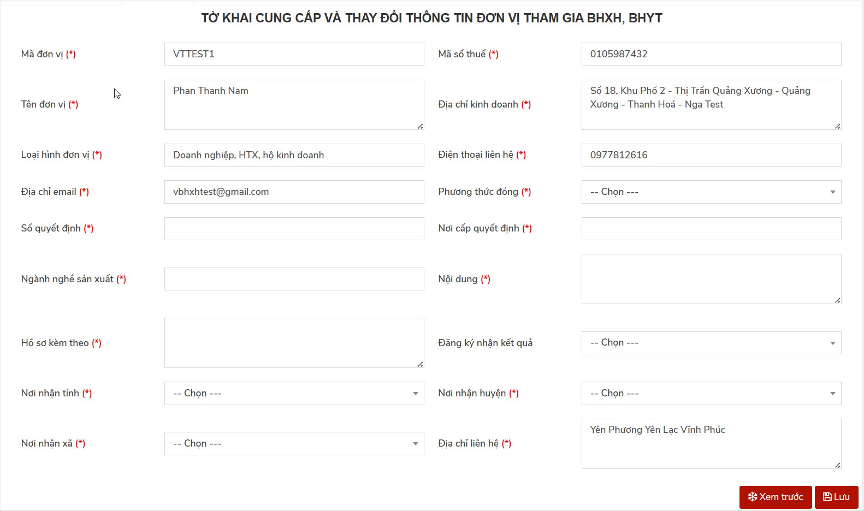

- Mã đơn vị: Tự động lấy thông tin trong phần Thông tin đơn vị, cho phép thay đổi thông tin
- Mã số thuế: Tự động lấy thông tin trong phần Thông tin đơn vị, cho phép thay đổi thông tin
- Tên đơn vị: Tự động lấy thông tin trong phần Thông tin đơn vị, cho phép thay đổi thông tin
- Địa chỉ đăng ký kinh doanh: Tự động lấy thông tin trong phần Thông tin đơn vị, cho phép thay đổi thông tin (Ghi địa chỉ theo quyết định thành lập, giấy phép kinh doanh)
- Loại hình đơn vị: Tự động lấy thông tin “Khối đơn vị” trong phần Thông tin đơn vị, cho phép thay đổi thông tin (Ghi các loại hình đơn vị như: Cơ quan hành chính, Đảng, Đoàn, Sự nghiệp công lập, Sự nghiệp ngoài công lập, Doanh nghiệp nhà nước, Doanh nghiệp ngoài nhà nước, Doanh nghiệp có vốn đầu tư nước ngoài; Hợp tác xã, Tổ hợp tác, Hộ kinh doanh cá thể, cá nhân có sử dụng lao động, văn phòng đại diện, Tổ chức quốc tế)
- Điện thoại liên hệ: Tự động lấy thông tin “Điện thoại” trong phần Thông tin đơn vị, cho phép thay đổi thông tin - Địa chỉ Email: Tự động lấy thông tin trong phần Thông tin đơn vị, cho phép thay đổi thông tin.
- Phương thức đóng: Chọn phương thức đóng - Số quyết định: Ghi số quyết định thành lập/Giấy phép đăng ký kinh doanh (Mẫu mới không có số thì ghi mã số thuế của đơn vị)
- Nơi cấp quyết định: Ghi cơ quan cấp quyết định thành lập/ Giấy phép đăng ký kinh doanh cho đơn vị.
- Nội dung: Ghi nội dung yêu cầu thay đổi như: tên đơn vị, địa chỉ đơn vị, loại hình đơn vị, …
- Hồ sơ kèm theo: kê chi tiết, số lượng các loại giấy tờ gửi kèm
- Đăng ký nhận kết quả:
+ Nhận bản điện tử: Hình thức nhận kết quả giải quyết thủ tục hành chính là bản điện tử
+ Nhận bản giấy: Hình thức nhận kết quả giải quyết thủ tục hành chính là bản giấy
- Nơi nhận tỉnh: nhập chọn combobox danh sách tỉnh để chọn tỉnh nhận hồ sơ giấy
- Nơi nhận huyện: nhập chọn combobox danh sách huyện để chọn huyện nhận hồ sơ giấy
- Nơi nhận xã: nhập chọn combobox danh sách xã để chọn xã nhận hồ sơ giấy
- Địa chỉ liên hệ: Tự động lấy thông tin trong phần Thông tin đơn vị, cho phép thay đổi thông tin (Ghi đầy đủ số nhà, đường phố, thôn xóm, xã phường, thị trấn; quận, huyện thị xã, thành phố thuộc tỉnh; tỉnh, thành phố nơi đơn vị đóng trụ sở)

